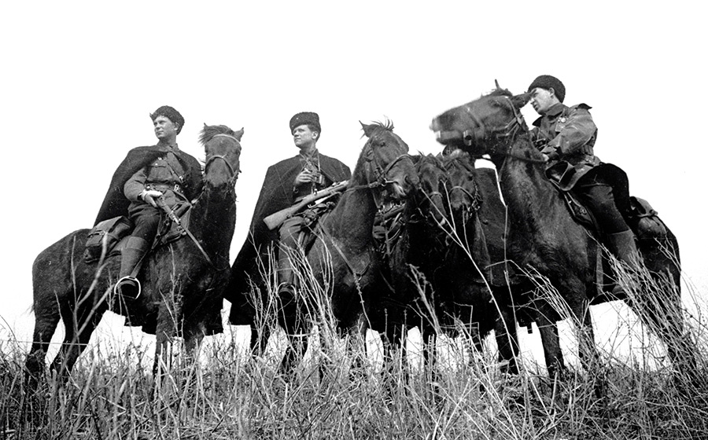

Казаки во время Великой Отечественной войне
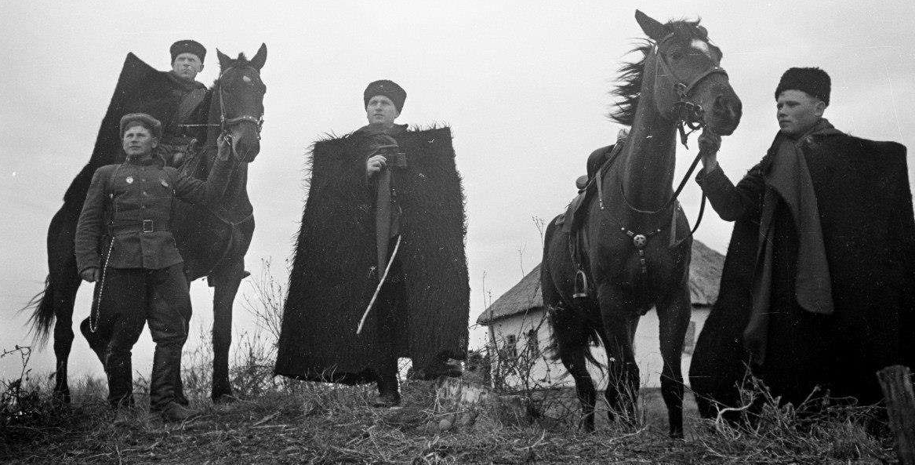

С объявлением войны в казачьих областях быстрыми темпами началось формирование новых кавалерийских дивизий. Основная нагрузка по формированию кавдивизий в Северо-Кавказском военном округе легла на Кубань. В июле 1941 года там были сформированы из казаков призывного возраста пять, а в августе еще четыре кубанские кавалерийские дивизии. Система подготовки кавалерийских частей в территориальных формированиях в довоенный период, особенно в регионах компактного проживания казачьего населения, позволила без дополнительной подготовки в короткие сроки и при минимальных затратах сил и средств поставить на фронт хорошо подготовленные в боевом отношении соединения. Северный Кавказ в этом вопросе оказался лидером. За короткий период времени (июль-август 1941 г.) в действующие армии были направлены семнадцать кавалерийских дивизий, что составило более 60% от числа кавсоединений, сформированных в казачьих регионах всего Советского Союза. Однако мобресурсы Кубани по лицам призывного возраста, пригодным для выполнения боевых задач в кавалерии, были практически полностью исчерпаны уже летом 1941 года. В составе кавсоединений на фронт отправили около 27 тысяч человек, прошедших в довоенный период подготовку в казачьих территориальных кавалерийских соединениях. На всем Северном Кавказе в июле-августе сформировали и отправили в действующую армию семнадцать кавдивизий, это более 50 тысяч лиц призывного возраста. При этом Кубань направила в ряды защитников Отечества в этот период тяжелейших боёв больше своих сыновей, чем все остальные административные единицы Северного Кавказа, вместе взятые. Уже с конца июля они воевали на Западном и Южном фронтах. С сентября в Краснодарском крае осталась возможность формировать только добровольческие дивизии, проводя отбор воинов, пригодных для службы в кавалерии, в основном из лиц непризывного возраста. Уже в октябре началось формирование трёх таких добровольческих кубанских кавдивизий, которые затем составили основу 17-го кавалерийского корпуса. Всего же до конца 1941 года на Дону, Кубани, Тереке и в Ставрополье было образовано около 30 новых кавалерийских дивизий. Также большое количество казаков вливалось добровольцами в национальные части Северного Кавказа. Такие части создавались осенью 1941 года по примеру опыта Первой Мировой войны. Эти кавалерийские части в народе также назывались "Дикими дивизиями".
В Уральском военном округе было сформировано более 10 кавалерийских дивизий, костяк которых составили уральские и оренбургские казаки. В казачьих районах Сибири, Забайкалья, Амура и Уссури из местных казаков создали 7 новых кавдивизий. Из них был сформирован (впоследствии 6-й гвардейский Ордена Суворова) кавалерийский корпус, который прошёл с боями свыше 7 тыс. км. Его части и соединения были награждены 39-ю орденами, получили почётное наименование Ровенских и Дебреценских. 15-ти казакам и офицерам корпуса было присвоено звание Героя Советского Союза. У корпуса установились тесные шефские связи с тружениками Оренбуржья и Урала, Терека и Кубани, Забайкалья и Дальнего Востока. Из этих казачьих районов шло пополнение, письма, подарки. Все это позволило командиру корпуса С.В. Соколову обратиться 31 мая 1943 г. к Маршалу Советского Союза С.М. Буденному с ходатайством о наименовании кавалерийских дивизий корпуса казачьими. В частности, 8-ю Дальневосточную предполагалось назвать кавалерийской дивизией Уссурийского казачества. К сожалению, это ходатайство не было удовлетворено, как и ходатайства многих других командиров корпусов. Официальное наименование казачьих получили лишь 4-й Кубанский и 5-й Донской гвардейские кавалерийские корпуса. Однако, отсутствие наименования "казачьих" не меняет главного. Казачество внесло свой героический вклад в славную победу Красной Армии над фашизмом.
Таким образом, на стороне Красной Армии уже в начале войны сражались десятки казачьих кавалерийских дивизий, в них было 40 казачьих кавалерийских полков, 5 танковых полков, 8 миномётных полков и дивизионов, 2 зенитных полка и ряд других подразделений, полностью укомплектованных казаками различных войск. К 1 февраля 1942 года на фронте действовали 17 кавалерийских корпусов. Однако в связи с большой уязвимостью кавалерии от огня артиллерии, ударов авиации и танков их количество к 1 сентября 1943 года было сокращено до 8. Боевой состав оставшихся кавалерийских корпусов был существенно усилен, в него входили: 3 кавалерийские дивизии, самоходный артиллерийский, истребительно-противотанковый артиллерийский и зенитный артиллерийский полки, гвардейский миномётный полк реактивной артиллерии, миномётный и отдельный истребительно-противотанковый дивизионы.
Кроме того, среди известных людей во время Великой Отечественной войны было множество казаков, которые воевали не в "фирменных" казачьих кавалерийских или пластунских частях, а в других частях Красной Армии или отличились в военном производстве. Среди них:
— танковый ас № 1, Герой Советского Союза Д.Ф. Лавриненко — кубанский казак, уроженец станицы Бесстрашной;
— генерал-лейтенант инженерных войск, Герой Советского Союза Д.М. Карбышев — природный казак-кряшен, уроженец Омска;
— командующий Северным флотом адмирал А.А. Головко — терский казак, уроженец станицы Прохладной;
— конструктор-оружейник Ф.В. Токарев — донской казак, уроженец станицы Егорлыкской Области Войска Донского;
— командующий Брянским и 2-м Прибалтийским фронтом, генерал армии, Герой Советского Союза М.М. Попов — донской казак, уроженец станицы Усть-Медведицкой Области Войска Донского.
На начальном этапе войны казачьи кавалерийские части участвовали в тяжёлых приграничных и Смоленском сражениях, в боях на Украине, в Крыму и в Московской битве. В Московской битве отличились 2-й кавалерийский (генерал-майор П.А. Белов) и 3-й кавалерийский (полковник, затем генерал-майор Л.М. Доватор) корпуса. Казаки этих соединений успешно использовали традиционную казачью тактику: засаду, вентерь, рейд, обход, охват и просачивание. 50-я и 53-я кавдивизии, из состава 3-го кавалерийского корпуса полковника Доватора, с 18 по 26 ноября 1941 года совершили рейд по тылам 9-й немецкой армии, пройдя с боями 300 км. В течение недели кавгруппа уничтожила свыше 2500 вражеских солдат и офицеров, подбила 9 танков и более 20 автомашин, разгромила десятки военных гарнизонов. Приказом наркома обороны СССР от 26 ноября 1941 года 3-й кавалерийский корпус был преобразован во 2-й гвардейский, а 50-я и 53-я кавалерийские дивизии за проявленное мужество и боевые заслуги их личного состава в числе первых были преобразованы в 3-ю и 4-ю гвардейские кавалерийские дивизии соответственно. 2-й гвардейский кавкорпус, в котором воевали казаки Кубани и Ставрополья, вёл бои в составе 5-й армии. Вот как о действиях этого корпуса вспоминал немецкий военный историк Пауль Карель: "Русские в этой лесистой местности действовали храбро, с большим искусством и хитростью. Что не удивительно: части входили в состав элитной советской 20-й кавалерийской дивизии, штурмового соединения знаменитого казачьего корпуса генерал-майора Доватора. Осуществив прорыв, казачьи полки сосредоточились в разных ключевых пунктах, сформировались в боевые группы и принялись нападать на штабы и склады в немецком тылу. Они блокировали дороги, уничтожали линии коммуникаций, взрывали мосты и то и дело нападали на колонны тылового обеспечения, безжалостно их уничтожая. Так, 13 декабря эскадроны 22-го казачьего полка разгромили артиллерийскую группу 78-й пехотной дивизии в 20 километрах за линией фронта. Они угрожали Локотне — важной базе снабжения и транспортному узлу. Другие эскадроны осуществляли бросок на север между 78 и 87-й дивизиями. В результате весь фронт 9-го корпуса буквально завис в воздухе. Передовые позиции дивизий оставались нетронутыми, но линии коммуникаций, пути сообщения с тылом перерезаны. Перестали поступать боеприпасы и продовольствие. Некуда стало девать несколько тысяч раненых, скопившихся на передовой".
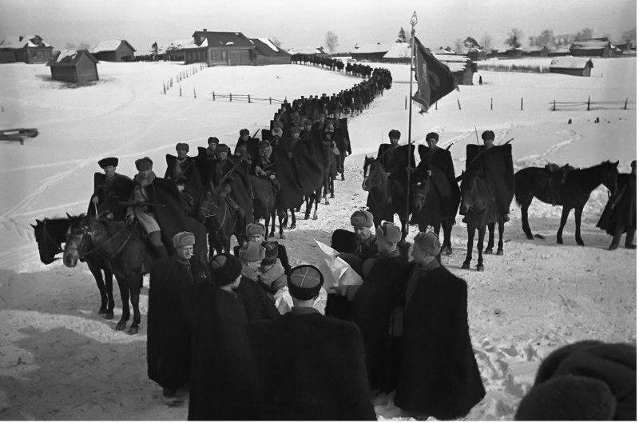
Рис. 3. Генерал Доватор и его казаки
В ходе приграничных сражений наши войска понесли значительные потери. Возможности стрелковых дивизий в боевом отношении снизились в 1,5 раза. Ввиду больших потерь и недостатка танков механизированные корпуса уже в июле 1941 года были расформированы. По этой же причине расформировывались и отдельные танковые дивизии. Потери в живой силе, конском составе и технике привели к тому, что основным тактическим соединением бронетанковых войск стала бригада, а конницы дивизия. В связи с этим Ставкой Главного Командования 5 июля 1941 года было утверждено постановление о формировании 100 кавалерийских дивизий легкого типа численностью 3000 человек каждая. Всего в 1941 году были сформированы 82 кавалерийские дивизии легкого типа. Боевой состав всех кавдивизий легкого типа был одинаков: три кавполка и эскадрон химзащиты. События 1941 года дают возможность сделать вывод о большом значении этого решения, поскольку кавалерийские соединения оказывали активное влияние на ход и исход крупных операций в первом периоде войны, если им ставили боевые задачи, присущие кавалерии. Они способны были неожиданно атаковать врага в заданное время и в нужном месте и своими быстрыми и точными выходами на фланги и в тыл немецких войск сдерживать продвижение их мотопехотных и танковых дивизий. В условиях бездорожья, распутицы и большого снега кавалерия оставалась самой эффективной мобильной боевой силой, особенно при дефиците механизированных средств высокой проходимости. За право обладать ею в 1941 году шла, можно сказать, борьба между командующими фронтами. О том, какое место кавалерии отводила Ставка ВГК при обороне Москвы, свидетельствует запись переговоров между заместителем начальника Генерального штаба генералом А.М. Василевским и начальником штаба Юго-Западного фронта генералом П.И. Водиным в ночь с 27 на 28 октября. Первый из них изложил решение Ставки о передаче конницы в войска, оборонявшие столицу. Второй же пытался уклониться от выполнения распоряжения, говорил о том, что 2-й кавкорпус Белова, находящийся в распоряжении Юго-Западного фронта, в течение 17 дней ведет непрерывные бои и нуждается в пополнении боевого состава, что главком Юго-Западного направления Маршал Советского Союза С.К. Тимошенко не считает возможным лишиться этого корпуса. Верховный Главнокомандующий И.В. Сталин сначала корректно потребовал через А.М. Василевского согласиться с предложением Ставки ВГК, а затем просто приказал проинформировать командование фронта о том, что составы для переброски 2-го кавкорпуса уже поданы, и напомнил о необходимости дать команду на его погрузку. Командующий 43-й армией генерал-майор К.Д. Голубев в донесении И.В. Сталину от 8 ноября 1941 года в числе других просьб указывал такую: "...Нужна конница, хотя бы один полк. Своими силами сформировали только эскадрон". Борьба между командующими за казачью конницу шла не зря. Переброшенный под Москву с Юго-Западного фронта 2-й кавкорпус Белова, усиленный другими частями и тульским ополчением, разгромил под Тулой танковую армию Гудериана. Этот феноменальный случай (разгром танковой армии кавкорпусом) был первый в истории и зафиксирован в книге рекордов Гиннеса. За это поражение Гитлер хотел Гудериана расстрелять, но его товарищи по оружию заступились и спасли его от стенки. Таким образом, не имея на московском направлении достаточно мощных танковых и механизированных соединений, Ставка ВГК для отражения ударов противника эффективно и успешно использовала кавалерию.
В 1942 году казачьи кавалерийские части героически сражались в кровопролитных Ржевско-Вяземской и Харьковской наступательных операциях. В Битве за Кавказ, в ходе напряженных оборонительных боёв на Кубани и в Ставрополье, доблестно сражались 4-й гвардейский Кубанский казачий кавалерийский корпус (генерал-лейтенант Н.Я. Кириченко) и 5-й гвардейский Донской казачий кавалерийский корпус (генерал-майор А.Г. Селиванов). Эти корпуса были составлены в основном из казаков-добровольцев. Ещё 19 июля 1941 года Краснодарским крайкомом ВКП(б) и крайисполкомом было принято решение об организации кавалерийских казачьих сотен с целью оказания помощи истребительным батальонам по борьбе с возможными парашютными десантами противника. В кавалерийские казачьи сотни зачислялись колхозники без ограничения возраста, умевшие управлять конём и владеть огнестрельным и холодным оружием. Конское снаряжение им довольствовалось за счёт колхозов и совхозов, казачья форма за счёт каждого бойца. По согласованию с ЦК ВКП(б) с 22 октября началось формирование трёх казачьих кавалерийских дивизий в порядке добровольности из числа казаков и адыгейцев без ограничения возраста. Каждый район Кубани формировал сотню добровольцев, 75% казаков и командиров были участниками гражданской войны. В ноябре 1941 года сотни свели в полки, а из полков составили кубанские казачьи кавалерийские дивизии, составившие основу 17-го кавалерийского корпуса, который был включен в кадровый состав РККА 4 января 1942 года. Вновь созданные соединения стали именоваться 10, 12 и 13-я кавдивизии. 30.04.1942 корпус вошел в подчинение Командующего Северо-Кавказского фронта. В мае 1942 года по приказу Ставки ВГК в 17 кавкорпус были влиты 15 (полковник С.И. Горшков) и 116 (Я.С. Шарабурно) донские казачьи дивизии. В июле 1942 года командиром корпуса был назначен генерал-лейтенант Кириченко Николай Яковлевич. Основу всех кавалерийских соединений корпуса составили казаки-добровольцы, возраст которых колебался от четырнадцати до шестидесяти четырех лет. Казаки иногда приходили семьями вместе со своими детьми.
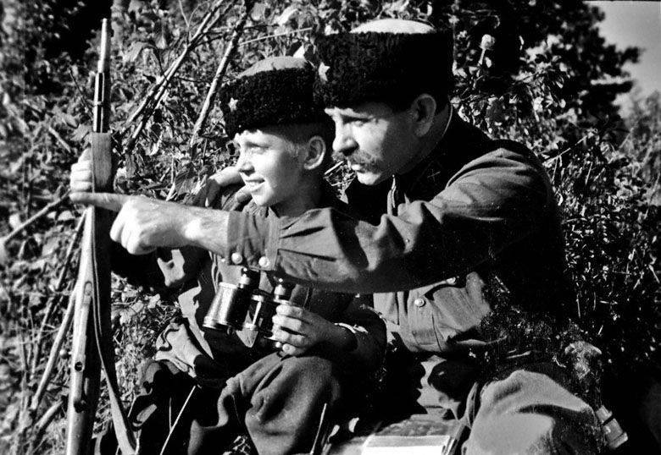
Рис. 4 Кубанские казаки-добровольцы на фронте
В истории первого периода Великой Отечественной войны процесс формирования добровольческих казачьих кавалерийских соединений занимает особое место. Десятки тысяч казаков, в том числе и те, кто был освобожден от службы по возрасту или по состоянию здоровья, добровольно шли в образуемые казачьи полки народного ополчения и другие части. Так, казак донской станицы Морозовской И.А. Хошутов, будучи в весьма преклонном возрасте, добровольцем пришел в ополченский казачий полк вместе с двумя сыновьями — шестнадцатилетним Андреем и четырнадцатилетним Александром. Таких примеров было много. Именно из таких казаков-добровольцев сформировали 116-ю Донскую казачью добровольческую дивизию, 15-ю Донскую добровольческую кавалерийскую дивизию, 11-ю Отдельную Оренбургскую кавдивизию, 17-й Кубанский кавалерийский корпус.
С первых же боёв в июне-июле 1942 года о героических подвигах казаков 17-го кавкорпуса сообщали пресса и радио. В сводках с фронтов их действия ставились в пример другим. В ходе боев с немецко-фашистскими захватчиками казачьи соединения корпуса отходили с занимаемых позиций только по приказу. В августе 1942 года немецкое командование с целью прорыва нашей обороны в районе станицы Кущевская сосредоточило: одну горнопехотную дивизию, две группы СС, большое количество танков, артиллерии и минометов. Части корпуса в конном строю атаковали сосредоточение войск противника на подступах и в самой Кущевской. В результате стремительной конной атаки было зарублено до 1800 немецких солдат и офицеров, 300 взято в плен, и нанесен большой урон в материальной части и боевой технике. За этот и за последующие активные оборонительные бои на Северном Кавказе корпус был преобразован в 4-й гвардейский Кубанский казачий кавалерийский корпус (приказ НКО № 259 от 27.8.42). 02.08.42 в районе Кущёвской казаки 13 кавдивизии (2 сабельных полка, 1 артдивизион) предприняли невиданную для данной войны психическую атаку в конном строю протяженностью до 2,5 километров по фронту на 101-ю пехотную дивизию "Зеленая роза" и два полка СС. 03.08.42 12-я кавдивизия в районе станицы Шкуринская повторила подобную атаку и нанесла тяжелый урон 4-й горнострелковой дивизии немцев и полку СС "Белая лилия".
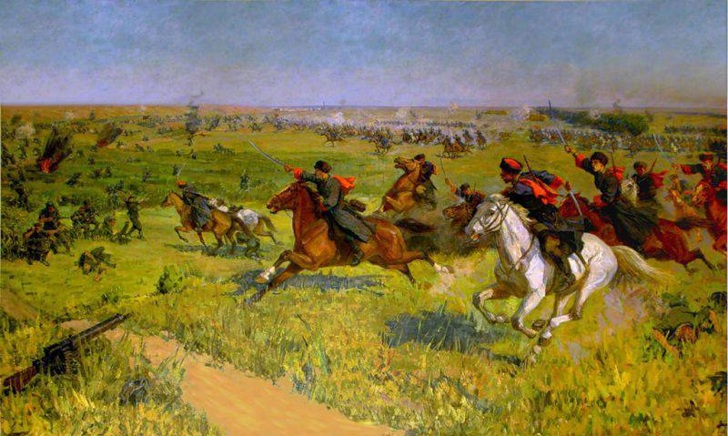
Рис. 5. Сабельная атака казаков под Кущёвской
В боях под Кущёвской особенно отличилась донская казачья сотня из станицы Берёзовской под командованием старшего лейтенанта К.И. Недорубова. 2 августа 1942 года в рукопашной схватке сотня уничтожила свыше 200 солдат противника, из которых 70 было уничтожено лично Недорубовым, получившим звание Героя Советского Союза. В Первую мировую войну казак Недорубов воевал на Юго-Западном и Румынском фронтах. За время войны стал полным Георгиевским кавалером. В Гражданскую войну сначала воевал на стороне белых в 18-м Донском казачьем полку Донской армии. В 1918 году попал в плен и перешёл на сторону красных. 7 июля 1933 года был осуждён по статье 109 УК РСФСР на 10 лет ИТЛ за "злоупотребление властью или служебным положением" (разрешил колхозникам использовать на еду оставшееся после посева зерно). Три года работал в Волголаге на строительстве канала Москва-Волга, за ударную работу был досрочно освобождён и награждён советским орденом. В Великую Отечественную войну не подлежащий призыву 52-летний казак, старший лейтенант К.И. Недорубов, в октябре 1941 года сформировал в станице Берёзовской (ныне Волгоградская область) донскую казачья сотню из добровольцев и стал её командиром. Вместе с ним в сотне служил и его сын Николай. На фронте с июля 1942 года. Его эскадрон (сотня) в составе 41-го гвардейского кавалерийского полка, в ходе налётов на противника 28 и 29 июля 1942 года в районе хуторов Победа и Бирючий, 2 августа 1942 года под станицей Кущёвской, 5 сентября 1942 года в районе станицы Куринская и 16 октября 1942 года у села Маратуки, уничтожил большое количество живой силы и техники противника. До конца своей жизни этот несгибаемый воин открыто и с гордостью носил советские ордена и Георгиевские кресты.
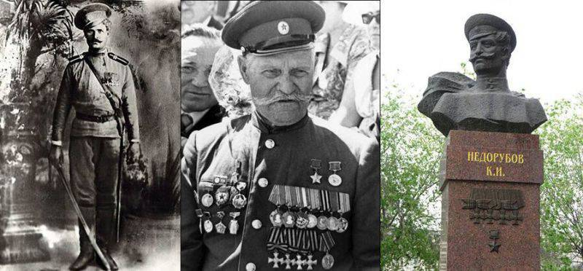
Рис. 6. Казак Недорубов К.И.
Август и сентябрь 1942 года прошли в тяжелых оборонительных боях на территории Краснодарского края. Во второй половине сентября две кубанские дивизии корпуса по приказу вышестоящего командования из района Туапсе по железной дороге через Грузию и Азербайджан были переброшены в район Гудермес-Шелковская с целью воспрепятствовать продвижению немцев в Закавказье. В результате тяжёлых оборонительных боёв эта задача была выполнена. Здесь досталось от казаков не только немцам, но и арабам. Надеясь через Кавказ прорваться на Ближний Восток, немцы в начале октября 1942 года ввели арабский добровольческий корпус "F" в состав Группы армий "А" в подчинение 1-й танковой армии. Уже 15 октября корпус "F" в районе селения Ачикулак в Ногайской степи (Ставрополье) атаковал 4-й гвардейский Кубанский казачий кавалерийский корпус под командованием генерал-лейтенанта Кириченко. До конца ноября кавалеристы-казаки успешно противостояли арабским наемникам нацистов. В конце января 1943 года Корпус "F" был передан в распоряжение группы армий "Дон" генерал-фельдмаршала Манштейна. В ходе боев на Кавказе этот германо-арабский корпус потерял более половины своего состава, среди которых значительную часть составляли арабы. После этого битые казаками арабы были переброшены в северную Африку и более на русско-германском фронте не появлялись.
Казаки из самых разных соединений геройски дрались и в Сталинградской битве. В сражении успешно действовали 3-й гвардейский (генерал-майор И.А. Плиев, с конца декабря 1942 генерал-майор Н.С. Осликовский), 8-й (с февраля 1943 7-й гвардейский; генерал-майор М.Д. Борисов) и 4-й (генерал-лейтенант Т.Т. Шапкин) кавалерийские корпуса. Лошади использовались в большей степени для организации быстрого перемещения, в бою казаки были задействованы в качестве пехоты, хотя имели место и атаки в конном строю. В ноябре 1942 года в ходе Сталинградской битвы произошёл один из последних случаев боевого применения кавалерии в конном строю. Участником этого события стал 4-й кавалерийский корпус РККА, сформированный в Средней Азии и до сентября 1942 года несший оккупационную службу в Иране. Командовал корпусом донской казак генерал-лейтенант Тимофей Тимофеевич Шапкин.
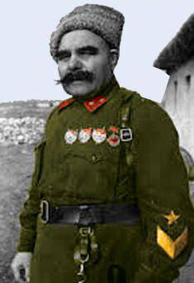
Рис. 7. Генерал-лейтенант Шапкин Т.Т. на Сталинградском фронте
В гражданскую войну подъесаул Шапкин воевал на стороне белых и, командуя казачьей сотней, участвовал в рейде Мамантова по красным тылам. После поражения Донской армии и завоевания большевиками области Войска Донского, в марте 1920 года Шапкин с казаками своей сотни перешёл в Красную армию для участия в Советско-польской войне. За время этой войны он вырос от командира сотни до командира бригады и заслужил два ордена Красного Знамени. В 1921 году, после гибели в бою с махновцами знаменитого начдива 14-й кавалерийской дивизии Александра Пархоменко, принял под командование его дивизию. Третий орден Красного знамени Шапкин получил за бои с басмачами. Шапкина, носившего закрученные усы, предки нынешних гастарбайтеров принимали за Будённого, и одно его появление в каком-нибудь кишлаке вызывало панику среди басмачей всей округи. За ликвидацию последней басмаческой банды и пленение организатора басмаческого движения Имбрагим-Бека Шапкин был награждён орденом Трудового Красного Знамени Таджикской ССР. Несмотря на своё белоофицерское прошлое Шапкин в 1938 году был принят в ряды ВКП(б), а в 1940 году комкору Шапкину было присвоено звание генерал-лейтенанта. 4-й кавкорпус должен был участвовать в прорыве румынской обороны южнее Сталинграда. Первоначально предполагалось, что коноводы, как обычно, отведут лошадей в укрытие, а кавалеристы в пешем строю пойдут в атаку на румынские окопы. Однако артподготовка оказала на румын такое воздействие, что сразу по её окончании румыны вылезли из блиндажей и в панике побежали в тыл. Тогда-то и было решено преследовать бегущих румын в конном строю. Румын удалось не только догнать, но и обогнать, захватив огромное количество пленных. Не встречая сопротивления, кавалеристы взяли станцию Абганерово, где были захвачены крупные трофеи: более 100 орудий, склады с продовольствием, горючим и боеприпасами.
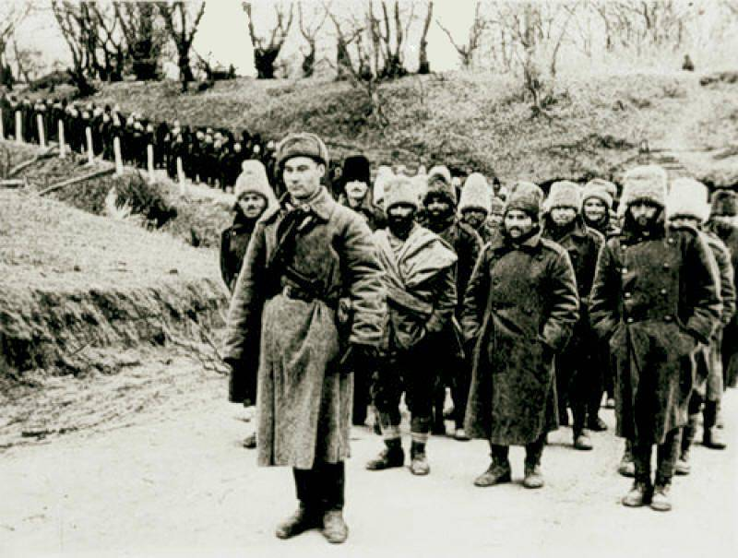
Рис. 8. Пленные румыны под Сталинградом
Весьма курьёзный случай произошёл в августе 1943 года во время Таганрогской операции. Там особенно отличился 38-й кавалерийский полк под командованием подполковника И.К. Минакова. Вырвавшись вперед, он один на один встретился с немецкой пехотной дивизией и, спешившись, вступил с нею в бой. Эта дивизия была в свое время основательно потрепана на Кавказе 38-й Донской кавдивизией, а перед самой встречей с полком Минакова попала под сильный удар нашей авиации. Однако и в таком состоянии она представляла ещё большую силу. Трудно сказать, как закончился бы этот неравный бой, если бы у полка Минакова был иной номер. Ошибочно приняв 38-й кавполк за 38-ю Донскую дивизию, немцы пришли в ужас. А Минаков, прознав об этом, сразу же направил к противнику парламентеров с кратким, но категорическим посланием: "Предлагаю сдаться в плен. Командир 38-й казачьей дивизии". Всю ночь совещались гитлеровцы и все-таки решили принять ультиматум. Утром к Минакову прибыли два немецких офицера с ответом. А часов в 12 дня пожаловал сам командир дивизии в сопровождении 44 офицеров. И какой же конфуз пережил гитлеровский генерал, когда узнал, что вместе со своей дивизией он сдался в плен советскому кавалерийскому полку! В подобранной тогда на поле боя записной книжке немецкого офицера Альфреда Курца была обнаружена такая запись: "Все, что я слышал о казаках, времен войны 1914 года, бледнеет перед теми ужасами, которые мы испытываем при встрече с ними теперь. Одно воспоминание о казачьей атаке приводит меня в ужас, и я дрожу... Даже ночью во сне меня преследуют казаки. Это какай-то черный вихрь, сметающий все на своем пути. Мы боимся казаков, как возмездия всевышнего... Вчера моя рота потеряла всех офицеров, 92-х солдат, три танка и все пулеметы".
С 1943 года стало происходить объединение казачьих кавалерийских дивизий с механизированными и танковыми частями, в связи с чем образовывались конно-механизированные группы и ударные армии. Конно-механизированная группа 1-го Белорусского фронта поначалу состояла из 4-го гвардейского кавалерийского и 1-го механизированного корпусов. В дальнейшем в объединение был включен 9-й танковый корпус. Группе придавалась 299-я штурмовая авиационная дивизия, а её действия в разные периоды поддерживали от одного до двух авиакорпусов. По количеству войск группа превосходила обычную армию, ударная сила у неё была большая. Аналогичную структуру и задачи имели ударные армии, состоявшие из кавалерийского, механизированного и танкового корпусов. Командующие фронтами использовал их на острие удара.
Обычно конно-механизированная группа Плиева вступала в сражение после прорыва вражеской обороны. Задача конно-механизированной группы заключалась в том, чтобы после прорыва вражеской обороны общевойсковыми соединениями вступить в сражение через созданную ими брешь. Войдя в прорыв и вырвавшись на оперативный простор, развивая стремительное наступление в большом отрыве от главных сил фронта, внезапными и дерзкими ударами КМГ уничтожала живую силу и технику врага, громила его глубокие резервы, нарушала коммуникации. Гитлеровцы с разных направлений бросали против КМГ оперативные резервы. Завязывались ожесточенные бои. Врагу удавалось иногда окружить наше объединение войск, и постепенно кольцо окружения сильно сжималось. Так как главные силы фронта находились далеко позади, рассчитывать на их помощь до начала общего наступления фронта не приходилось. Тем не менее КМГ удавалось образовывать подвижный внешний фронт даже на значительном удалении от основных сил и связывать на себя все резервы противника. Такие глубокие рейды КМГ и ударных армий проводились обычно за несколько дней перед общим наступлением фронта. После деблокирования командующие фронтов бросали остатки конно-механизированной группы или ударных армий с одного направления на другое. И они успевали везде, где было жарко.
Помимо кавалерийских казачьих частей во время войны из кубанских и терских казаков формировались и так называемые "пластунские" соединения. Пластун это казак-пехотинец. Первоначально пластунами называли лучших казаков из тех, что выполняли ряд специфических функций в бою (разведка, снайперский огонь, штурмовые действия), не характерных для использования в конном строю. Казаки-пластуны, как правило, перебрасывались к месту боев на пароконных бричках, чем обеспечивалась высокая мобильность пеших частей. К тому же определенные воинские традиции, а также спаянность казачьих соединений обеспечивали последним лучшую боевую и морально-психологическую подготовку. По инициативе И.В. Сталина началось формирование пластунской казачьей дивизии. 9-я горнострелковая дивизия, сформированная ранее из кубанских казаков, преобразовывалась в казачью.
Дивизия теперь была настолько насыщена средствами тяги, что могла самостоятельно совершать комбинированные марши по 100-150 километров в сутки. Численность личного состава увеличилась более чем в полтора раза и достигла 14,5 тыс. человек. Следует подчеркнуть, что дивизия переформировывалась по особым штатам и со специальным предназначением. Это подчеркивало и новое наименование, которое, как говорилось в приказе Верховного Главнокомандующего от 3 сентября, она получила "за разгром немецко-фашистских захватчиков на Кубани, освобождение Кубани и ее краевого центра — города Краснодара". Полностью дивизия теперь именовалась так: 9-я пластунская Краснодарская Краснознаменная ордена Красной Звезды дивизия. Кубань взяла на себя заботу о снабжении казачьих дивизий продовольствием и обмундированием. Повсюду в Краснодаре и окрестных станицах срочно создавались мастерские, в которых казачки шили тысячи комплектов казачьей и пластунской формы — кубанки, черкески, бешметы, башлыки. Шили для своих мужей, отцов, сыновей.
С 1943 года Казачьи кавдивизии принимали участие в освобождении Украины. В 1944 году они успешно действовали в Корсунь-Шевченковской и Ясско-Кишиневской наступательных операциях. Казаки 4-го Кубанского, 2, 3 и 7-го гвардейских кавкорпусов освобождали Белоруссию. Уральские, оренбургские и забайкальские казаки 6-го гвардейского кавалерийского корпуса наступали по Правобережной Украине и по территории Польши. 5-й Донской гвардейский казачий корпус успешно сражался в Румынии. 1-й гвардейский кавкорпус вступил на территорию Чехословакии, а 4-й и 6-й гвардейские кавкорпуса — в пределы Венгрии. Позже здесь в важной Дебреценской операции особо отличились части гвардейских 5-го Донского и 4-го Кубанского казачьих кавкорпусов. Затем эти корпуса совместно с 6-м гвардейским кавкорпусом доблестно сражались в районе Будапешта и у озера Балатон.
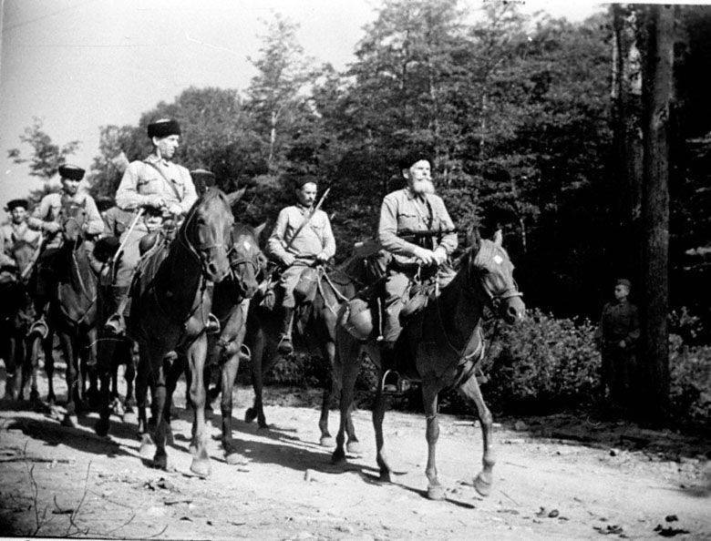
Рис. 9. Казачья часть на марше
Весной 1945 г. 4-й и 6-й гвардейские кавалерийские корпуса освобождали Чехословакию и громили Пражскую группировку врага. 5-й Донской кавалерийский корпус вступил в Австрию и дошел до Вены. 1, 2, 3 и 7-й кавкорпуса участвовали в Берлинской операции. На конец войны в РККА имелось 7 гвардейских кавалерийских корпусов и 1 "простой" кавалерийский корпус. Два из них были чисто "казацкими": 4-й гвардейский кавалерийский Кубанский казачий корпус и 5-й гвардейский кавалерийский Донской казачий корпус. Сотни тысяч казаков геройски сражались не только в кавалерии, но и во многих пехотных, артиллерийских и танковых частях, в партизанских отрядах. Все они внесли свой вклад в Победу. В ходе войны десятки тысяч казаков пали смертью храбрых на полях сражений. За совершённые подвиги и героизм, проявленные в боях с врагом многие тысячи казаков были награждены боевыми орденами и медалями, а 262 казака стали Героями Советского Союза, 7 кавкорпусов и 17 кавдивизий получили гвардейские звания. Только в 5-м Донском гвардейском кавкорпусе высоких правительственных наград были удостоены более 32 тысяч бойцов и командиров.
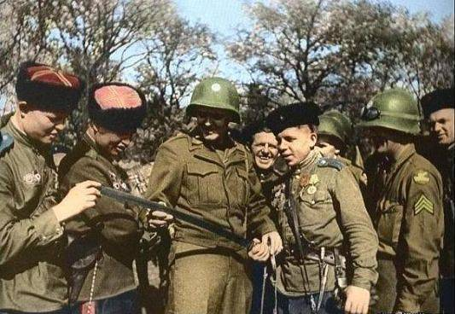
Рис. 10. Встреча казаков с союзниками
Мирное казачье население самоотверженно трудилось в тылу. На трудовые сбережения казаков, добровольно передаваемых в Фонд обороны, строились танки и самолеты. На деньги донских казаков было построено несколько танковых колонн — "Кооператор Дона", "Донской казак" и "Осоавиахимовец Дона", а на средства кубанцев — танковая колонна "Советская Кубань".
В августе 1945 г. забайкальские казаки 59-й кавдивизии, действовавшие в составе советско-монгольской конно-механизированной группы генерала Плиева, участвовали в молниеносном разгроме Квантунской японской армии.
Как мы видим, в годы Великой Отечественной войны Сталин был вынужден вспомнить о казаках, их бесстрашии, любви к Родине и умении воевать. В Красной Армии были казачьи кавалерийские и пластунские части и соединения, которые совершили героический путь от Волги и Кавказа до Берлина и Праги, заслужили множество боевых наград и имен Героев. По общему признанию, кавалерийские корпуса и конно-механизированные группы отлично показали себя в ходе войны с германским фашизмом, но уже 24 июня 1945 года, сразу после парада Победы, И.В. Сталин приказал маршалу С.М. Буденному приступить к расформированию кавалерийских соединений, т.к. кавалерия как род Вооруженных сил упразднялась.
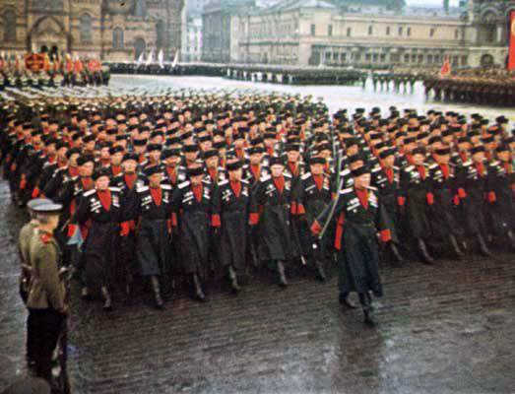
Рис. 11. Казаки на Параде Победы 24 июня 1945 года
Главной причиной этого Верховный Главнокомандующий назвал острую необходимость народного хозяйства в тягловой силе. Летом 1946 года лишь лучшие кавкорпуса были переформированы в кавдивизии с теми же номерами, и в составе кавалерии остались: 4-я гвардейская кавалерийская Кубанская казачья ордена Ленина Краснознаменная орденов Суворова и Кутузова дивизия (г. Ставрополь) и 5-я гвардейская кавалерийская Донская казачья Будапештская Краснознаменная дивизия (г. Новочеркасск). Но и они как кавалерия прожили недолго. В октябре 1954 года 5-я гвардейская казачья кавалерийская дивизия Директивой Генерального штаба ВС СССР была переформирована в 18-ю гвардейскую тяжёлую танковую дивизию. Приказом Министра обороны СССР от 11 января 1965 года 18-я гв. ттд была переименована в 5-ю гв. тд. В сентябре 1955 года 4-я гв. Кд СКВО была расформирована. На территории военных городков расформированной 4-й гвардейской кавалерийской дивизии было сформировано Ставропольское радиотехническое училище Войск ПВО страны. Таким образом, несмотря на заслуги, вскоре после войны казачьи соединения были расформированы. Казачеству было предложено доживать свой век в виде фольклорных ансамблей (со строго определенной тематикой), да в фильмах типа "Кубанские казаки". Но это уже совсем другая история.
Использованы материалы:
Гордеев А.А. История казачества.
Мамонов В.Ф. и др. История казачества Урала. Оренбург — Челябинск, 1992.
Шибанов Н.С. Оренбургское казачество XX века.
Рыжкова Н.В. Донское казачество в войнах начала ХХ века, 2008.
Плиев И.А. Дорогами войны. М., 1985.

